“娄底红”志愿者走进娄底高新区村组
2021年1月26日，娄底高新区组织机关党员、干部职工进入人和新村、长车村参与“娄底红”网格志愿服务和平安建设。重点开展了疫情防控、安全环保、乡风文明宣传和排查工作。
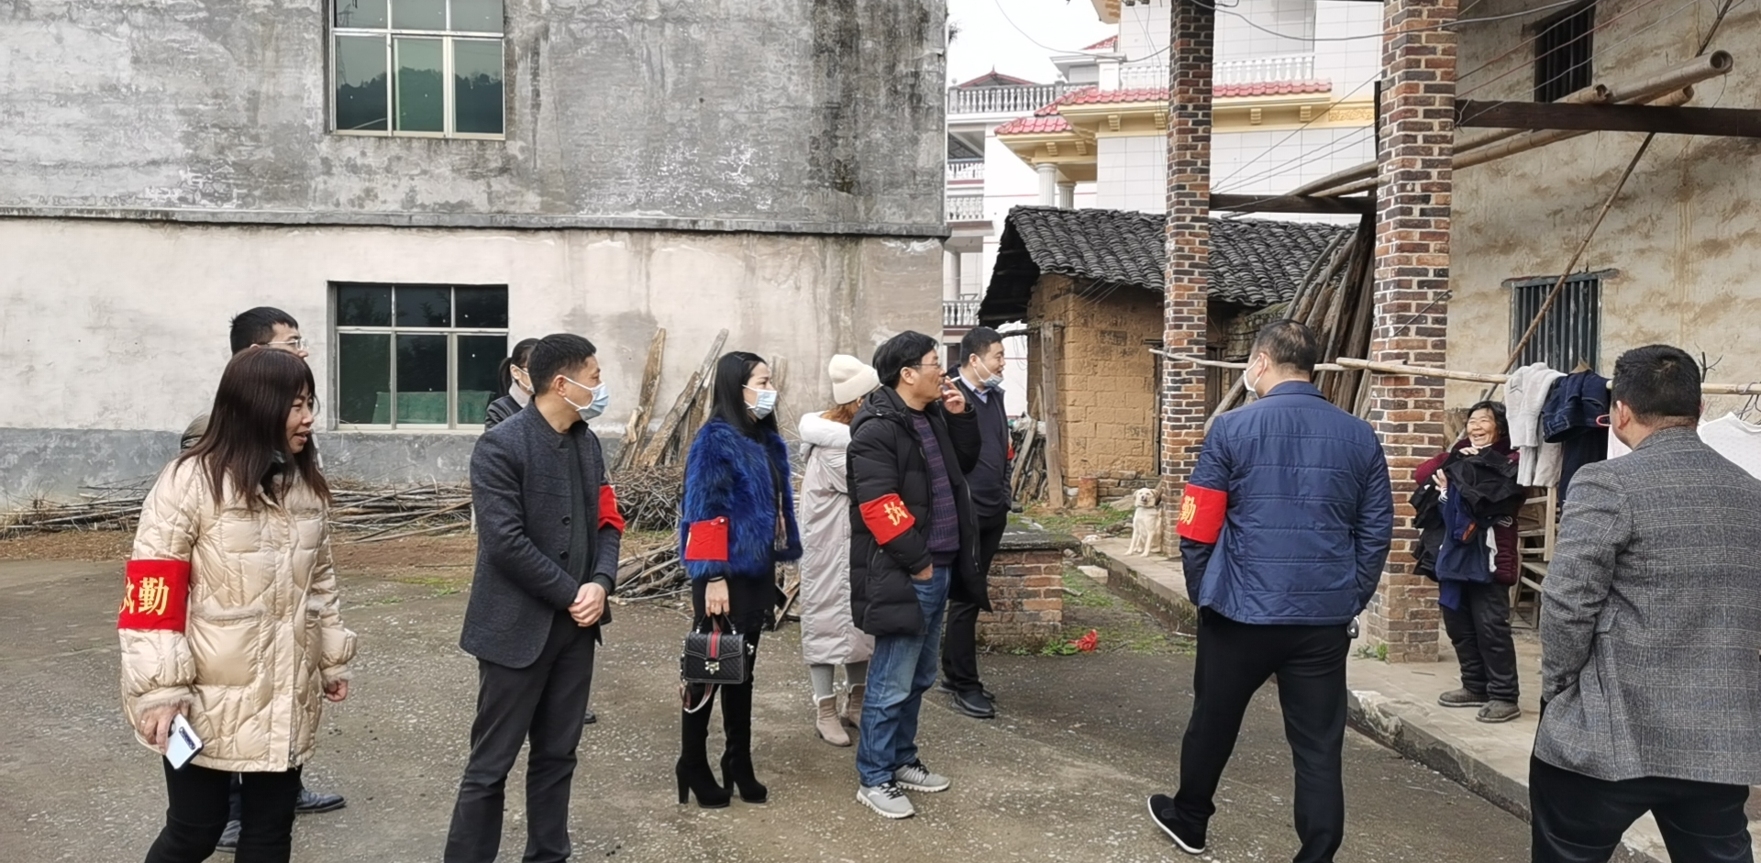
图为党委委员、管委会副主任刘桂雄带队在长车村开展疫情防控和禁燃等知识宣传。
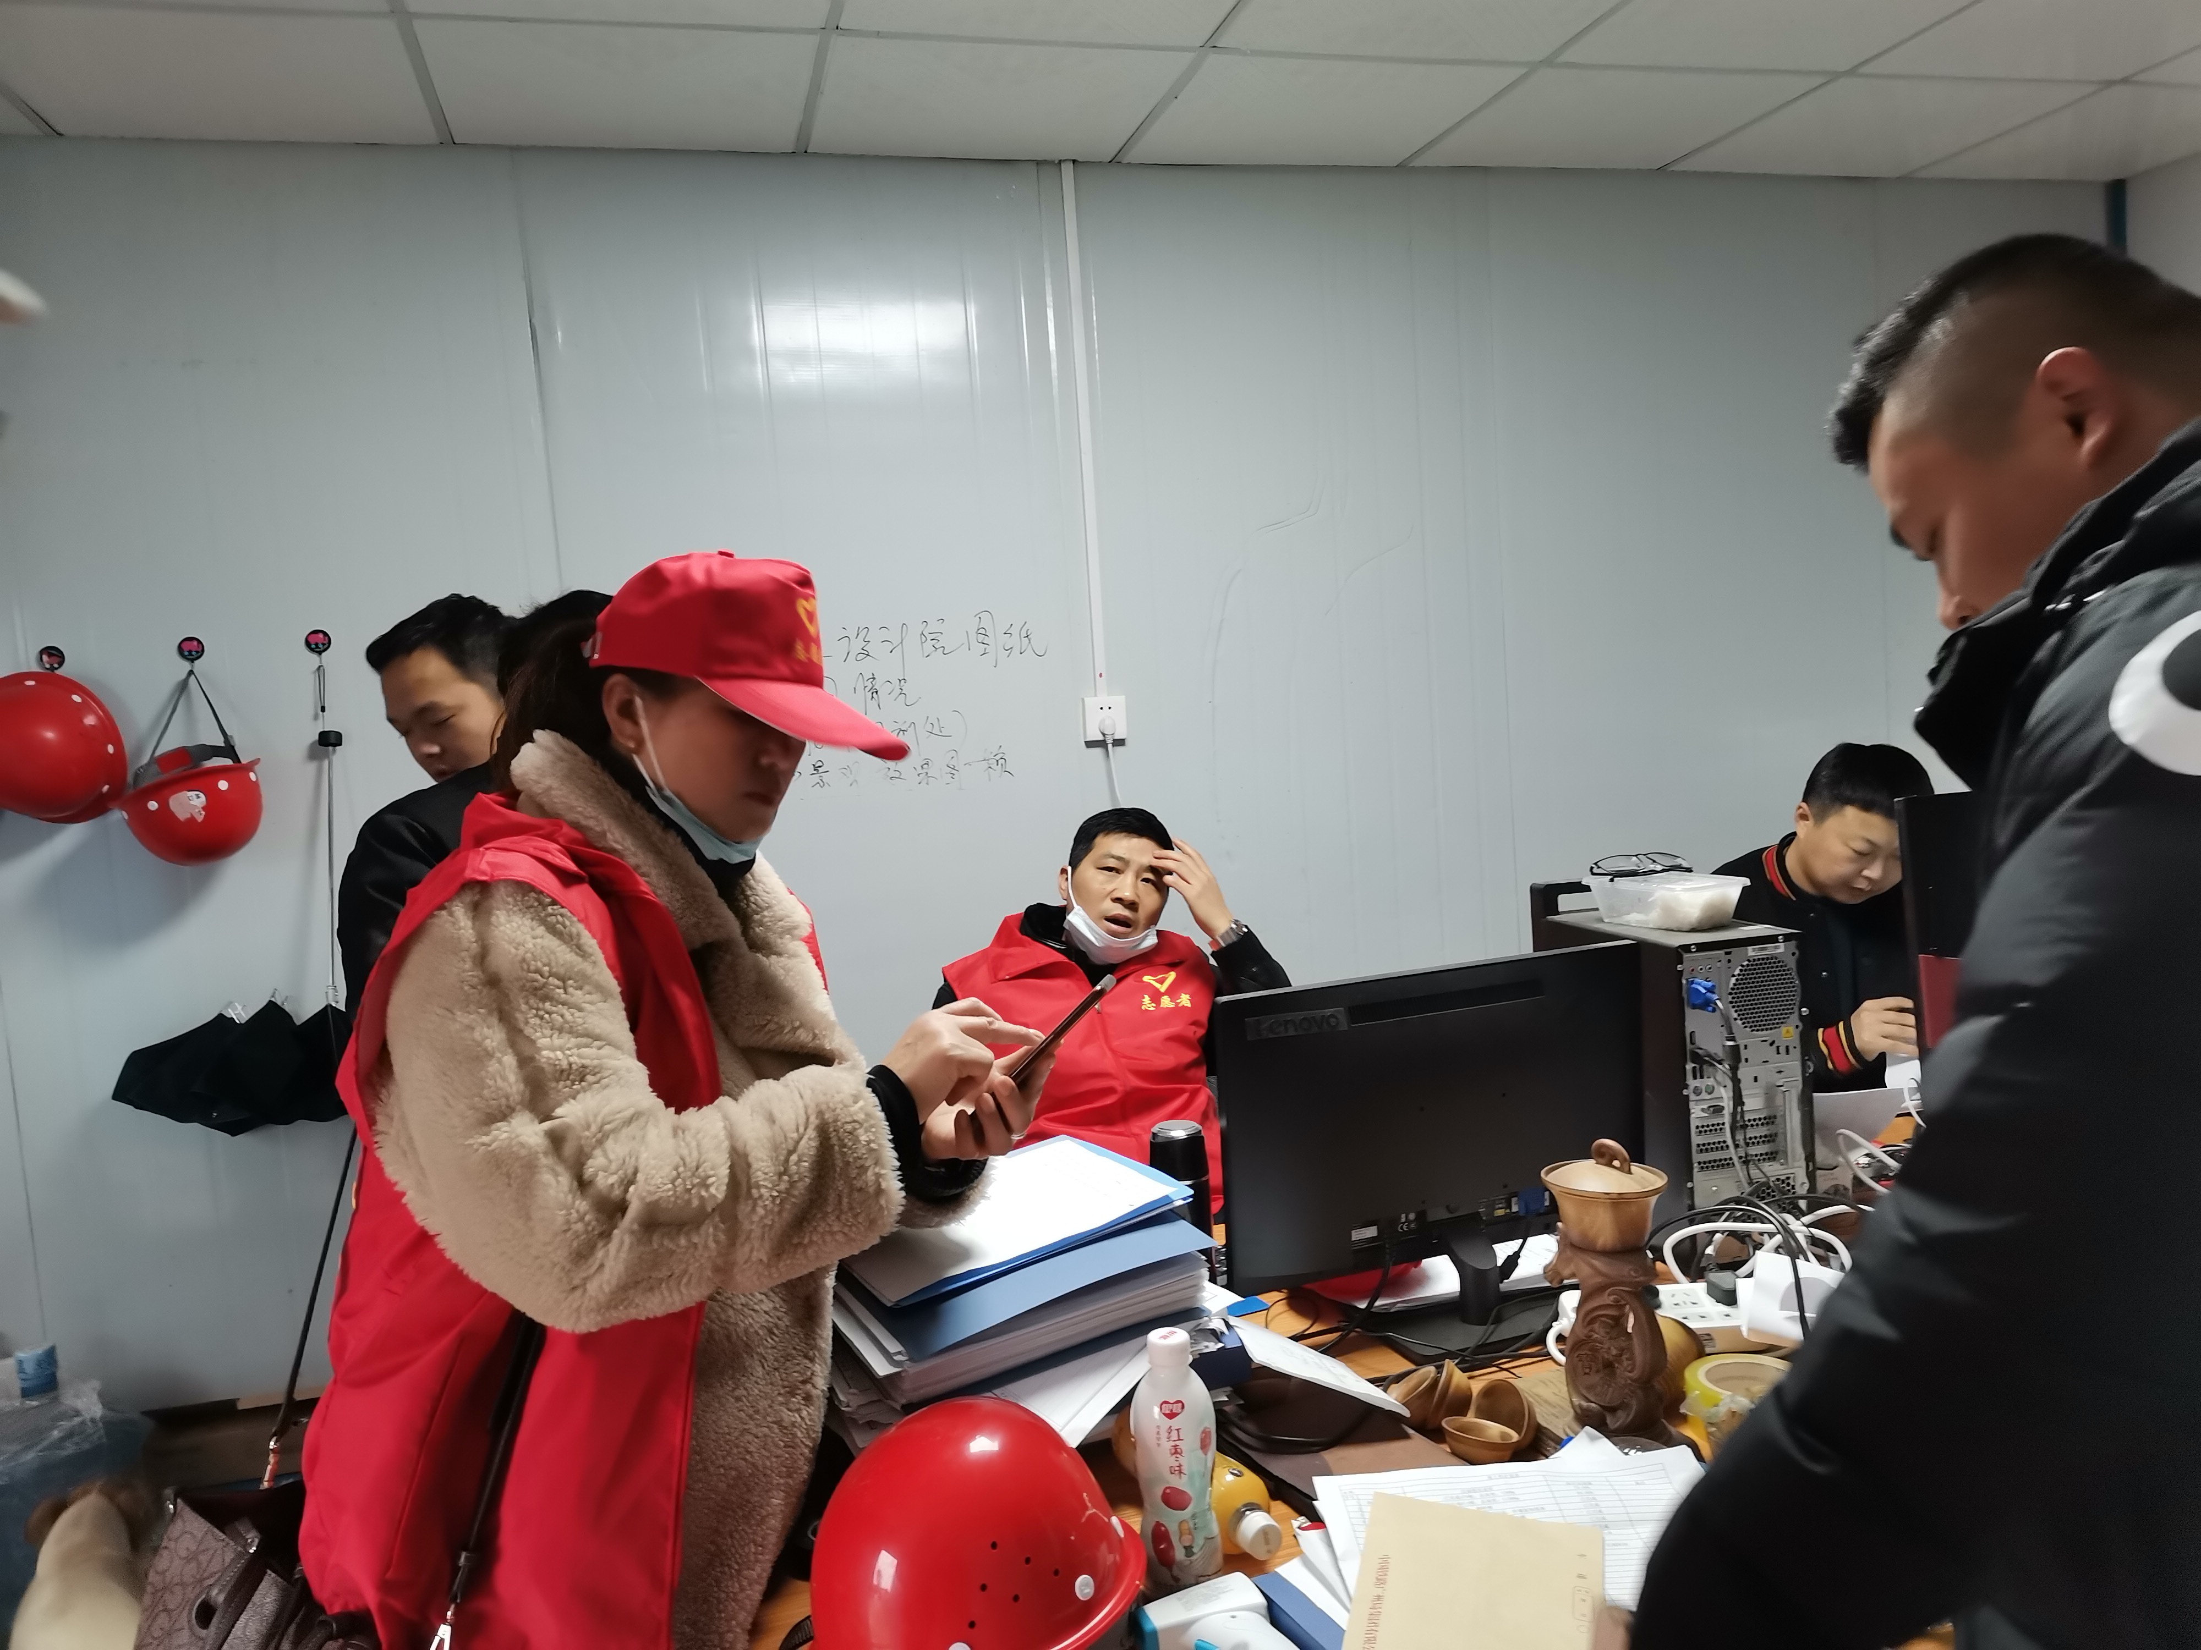
图为党委委员、管委会副主任许永红带队到荣泰江城项目工地开展疫情防控、安全生产宣传及排查。
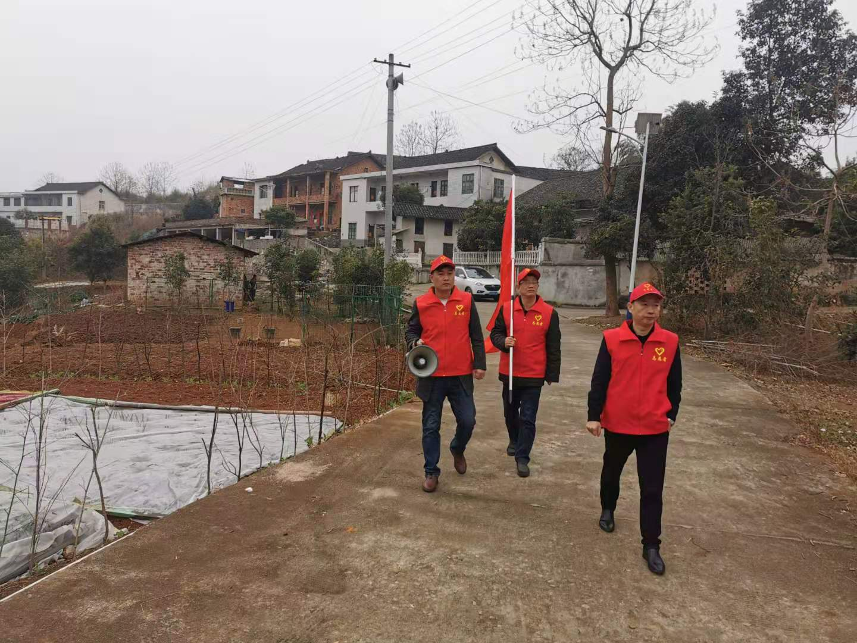
图为党委委员、纪委书记李世鹏带队到人和新村乡间疫情防控和乡风文明宣传。
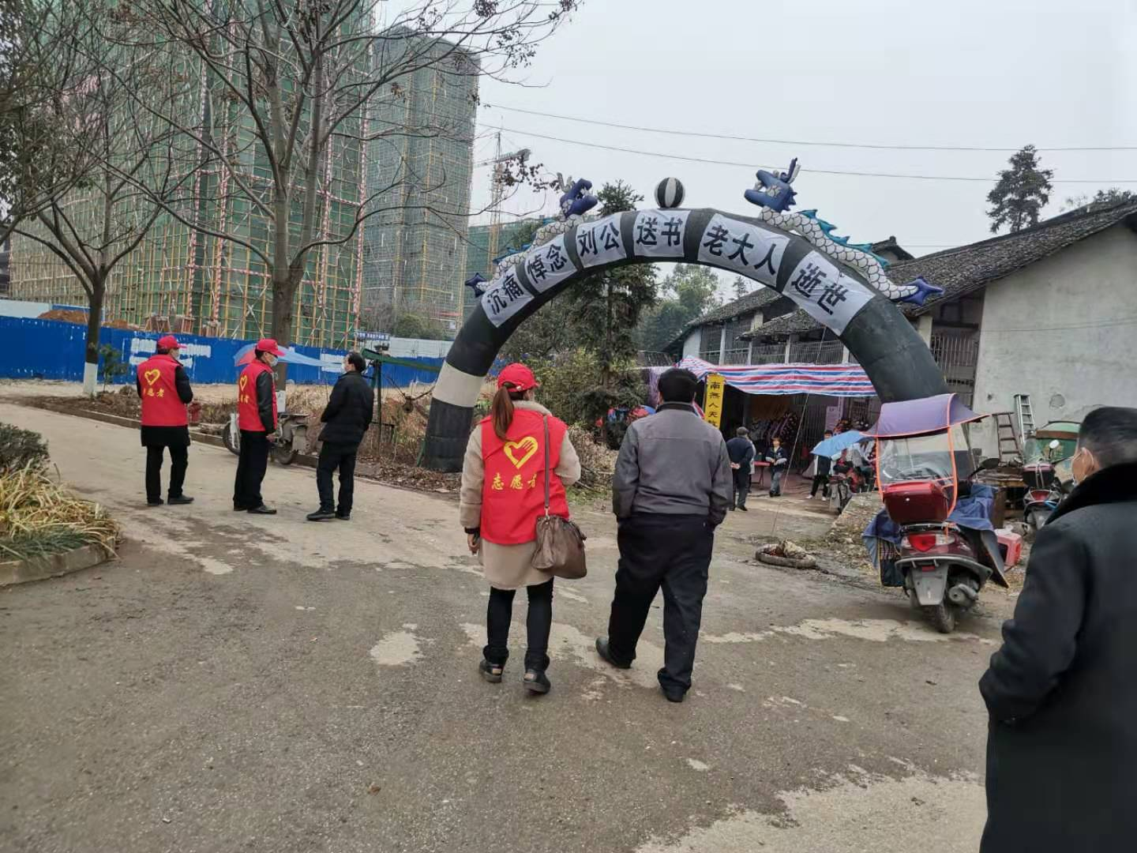
图为“娄底红”志愿者劝导人和新村村民丧事简办。

